Luaran Praktikum Front End Development
Topik : Responsive Design
NPM : 242350066
Nama : Mawaddah Al Muthmainnah Sinaga
Task :
- Jelaskan dan berikan snipeshot element yang menggunakan grid dan flexbox
- Berikan snipeshot bukti efek dari media querry (before->after) dan jelaskan elemen mana yang berpengaruh.
Jawaban :
- Salah satu element yang menggunakan flexbox adalah

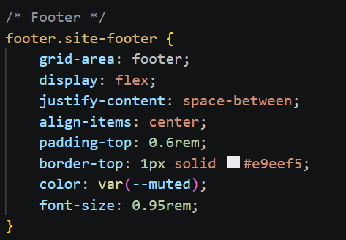

Contoh dari grid :
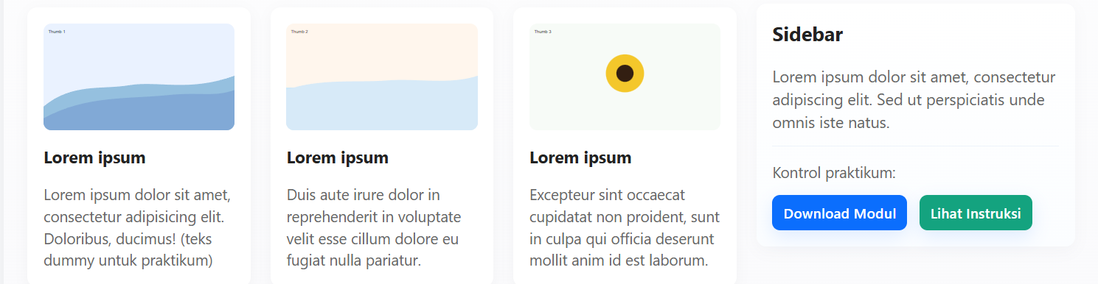
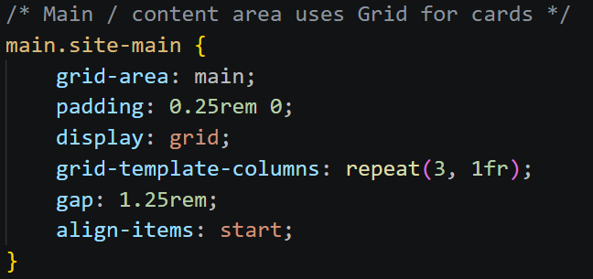

- Media Query:
